 | ROTARY YOUTH EXCHANGE COMMITTEE  DISTRICT 3490 , TAIWAN  國際扶輪第3490地區青少年交換委員會
MONTHLY REPORT FOR OUTBOUND STUDENT
扶輪青少年交換學生月報告書

Month(月份)： 2011年 10 月 , .
Student‘s Name(學生姓名)：呂宜蓁(Anna)
Country(派遣國家)：德國
District(派遣地區)：1850
Sponsor Club(派遣社)：三峽社
Host Club(接待社)：Achim RC
Present Address(現階段住址，請隨時更新最新住址)：
Worpsweder Str.190 28832 Achim Uesen Deutschland
ACTIVITIES DURING THIS MONTH:(以下每項回答至少需有200字)
- Public speaking for Rotary meeting etc. attend or listening visits if any：
(參加當月扶輪例會情形)
這個月因為秋假，所以我沒有到扶輪例會。不過在月底有個扶輪社員，因為他會開小飛機，所以他帶我和另外兩個交換學生坐小飛機。坐小飛機在天上飛很酷，風景很美麗，我原本以為會因為氣壓或問度很不舒服等，可是一切正常讓我很高興，也很享受這特別的飛行之旅。
- Describe your daily activities at present (School, Private invitations etc.)：
(描述當月參與活動,如：學校、私人宴會等)
這個月有扶輪社辦的德國旅行，我們去了Erfurt,Weimar,Berlin,Worfsburg。在旅途中，我們參觀了東西德邊界和集中營，學到了很多關於第二次世界大戰納粹的歷史，更了解到集中營的可怕。在柏林，我也參觀了一些德國歷史的博物館、柏林有名的教堂、德國市政廳、忘憂宮等，這趟旅程不只是玩樂，更是加深對德國的認識，不管是歷史或文化，都更讓我融入、了解了這個國家—德國。
- Total Impression of this month：
(當月生活印象及感想)
因為兩星期的秋假，home家帶我到南德國去拜訪親戚。一方面讓我更認識這個家，另一方面帶我參觀南德國。我們去了Heidelberg,Speyer,Bonn。我很喜歡Heidelberg的風景，那是坐落在河畔的一座城堡，尤其因為是秋天，樹葉有紅的、橘的、黃的、咖啡色的，很像一幅畫，很壯觀。在Sepyer我參觀了世界現存最大的羅馬式教堂，當我一進去時，我整個被震撼了，因為裡面太壯觀太寬廣，頓時感覺自己很渺小，在裡面我更看到了皇室的陵墓，很特別。
我在Bonn－德國以前的首都，參觀了德國歷史博物館。那是從納粹時代開始記錄到現代，裡面包含了很多文件照片，很豐富也學到很多。

- Suggestion / Question：
(建議及感想)
最近一直有人說我的德文有進步，我真的很開心。最近跟家人對話幾乎都是用德文了，除非是要解釋比較難的東西才會用英文。
我和我的家人過了我的十九歲生日，這是個難忘的生日，我們去聽了一場演唱會，隔天還烤肉等等。我真的很高興，我來到這個家庭，因為我好像本來就是這個家的一份子，很契合。時間過得很快，我在這個家剩不到兩個月了，我想，我會好好把握這兩個月，因為我是真的很愛這個新家庭。
- No. of times met counselor： Date：dd / mm / yyyy
(當月與接待社顧問會面次數及日期)
這個月我沒有跟顧問會面溝通
- 會面溝通話題：
無
- 語言學習課程情形：每周 2 次/ 2.5 小時。

- 語言學習成效及感想：
This reports should be sent to：Governor Office (Youth Exchange Committee)
( Before the 5th of next month , 次月5日繳交 )
現在大概可以用德文做簡單的對話，在語言學習上，我需要加強文法和新生字。而語言學校加強了許多的文法概念，很實用，也讓我的對話比要正常了。

※各位Outbound如有任何與接待地區有互相適應上的困難，請務必先試著與接待地區溝通協調，如有需要地區YEP委員會協助，也請來信告知，當更換接待家庭時，一定要告知我們。請各位要加油喔！你們是最棒的。
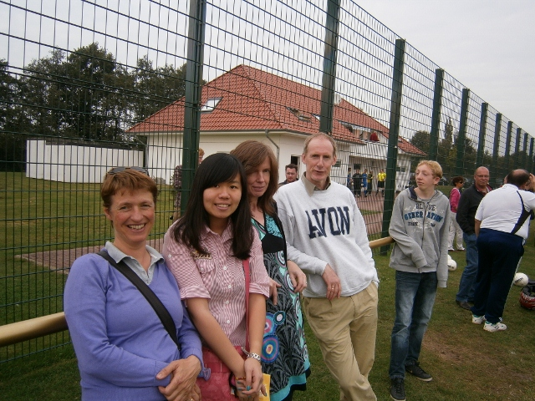
這是我和家人一起去看我轟弟的足球比賽
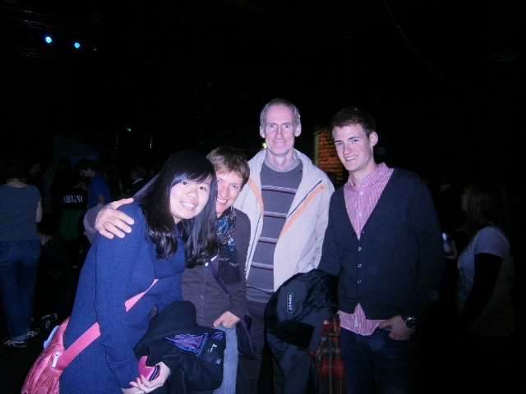
我的生日，跟家人一起去聽演唱會

環德旅行，我們三個台灣人
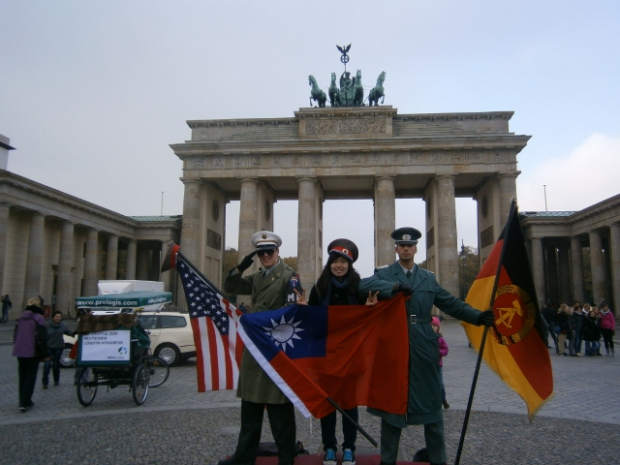
波茲坦廣場
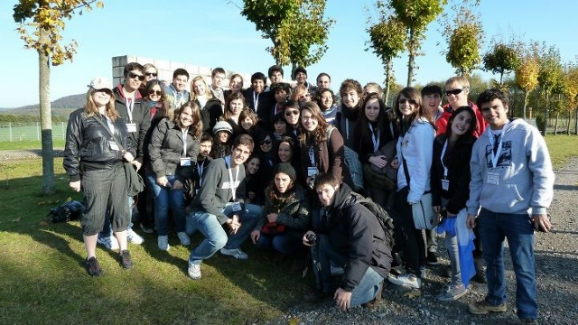
一起環德的交換學生
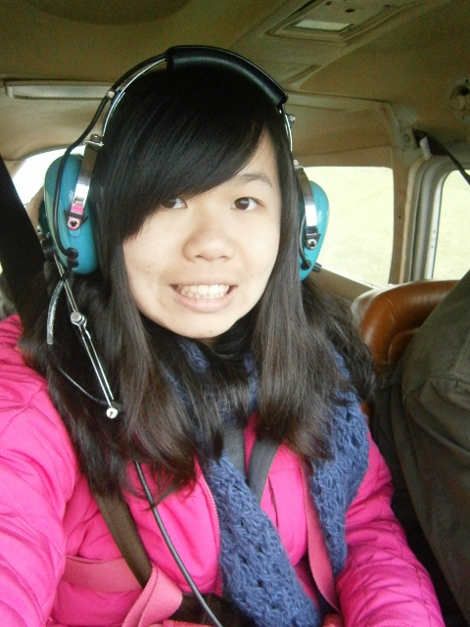
扶輪社員帶我們坐小飛機
照片最多五張
注意事項 :
- 請勿以docx.檔儲存
- 整體傳送檔案大小最大請勿超過2M,以免造成接收及轉寄上的困擾
- 請依照YEP格式撰寫，勿以剪貼方式貼在Email信中
- 寄送Email時，請寄給地區YEP委員會(info@3490yep.com)及派遣扶輪社

以上月報告撰寫原則，也請大家準時繳交報告，謝謝大家的配合！

